**Fatec Jundiaí - Deputado Ary Fossen**

Nicolas Sylverio Pereira – Gestão de TI - 171A13

TATI

proficiência

Jundiaí

2019

Projeto

Telas

Login:

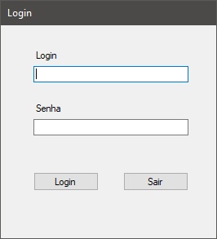

Tela para fazer o login e senha. Tela inicial do sistema

Menu:

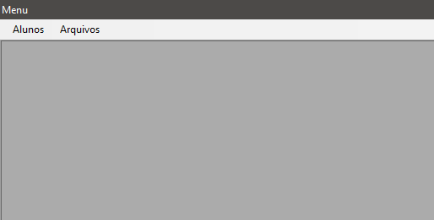

Menu principal do sistema, com os menus Alunos e Arquivos.

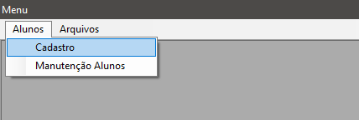

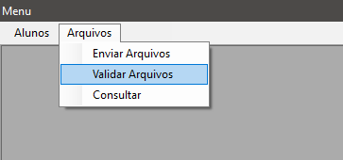

Envio Arquivo:

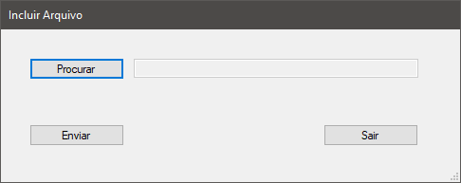

Ao clicar em procurar abre o arquivo explorer para selecionar o arquivo.

Após selecionar um arquivo valido, ele preenche o caminho do arquivo no textbox ao lado

Ao clicar em enviar ele envia o arquivo para uma pasta no sistema, armazena as informações no banco de dados, e emite um relaotio pdf com informações do envio, nome do arquivo, usuário que enviou e data.

Ao clicar em sair ele fecha a tela.

Validar Arquivos:

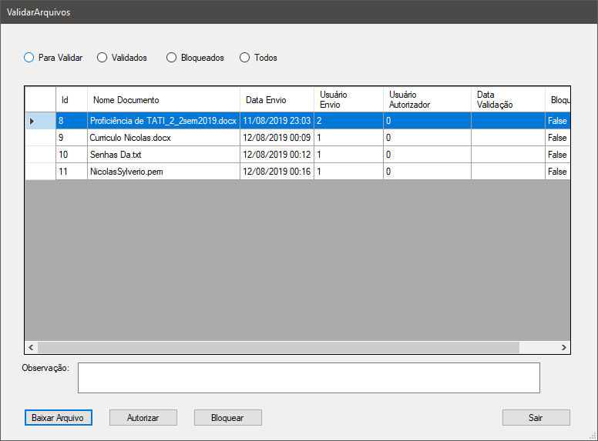

A tela tem permissão de acesso somente usuários tipo 1 podem acessá-lo.

A tela vem carregada com os arquivos que precisam de validação.

Existem 4 rediobuttons:

* Para Validar: Arquivos que precisam tomar uma ação.
* Validados: Arquivos que já foram autorizados.
* Bloqueados: Todos os arquivos que não foram autorizados.
* Todos: traz todos os arquivos.

Baixar Arquivo: Abre o Explorer para consultar a pasta selecionado e baixa o arquivo selecionado para validação.

Observação: campo de texto para armazenar observações sobre validação ou sobre bloqueio.

Autorizar: Libera o arquivo, salvando usuário que autorizou data e observação.

Bloquear: Bloqueia Arquivo, salvando usuário que autorizou bloqueando e a observação.

Sair: Fecha a tela do sistema.

Consultar Arquivos:

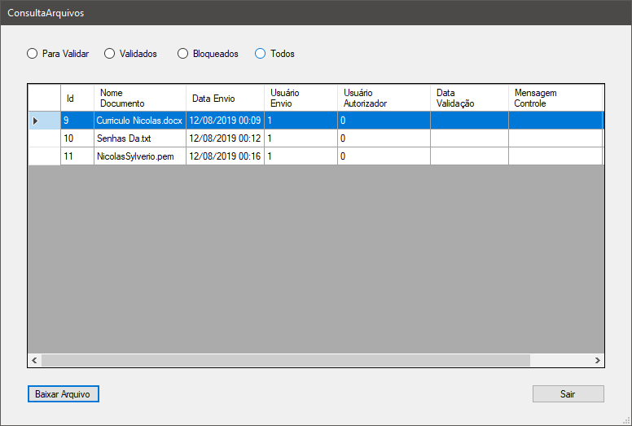

Tela para o usuário consultar a situação o arquivo que ele enviou.

Existem 4 rediobuttons:

* Para Validar: Arquivos que precisam tomar uma ação.
* Validados: Arquivos que já foram autorizados.
* Bloqueados: Todos os arquivos que não foram autorizados.
* Todos: traz todos os arquivos.

Baixar Arquivo: Abre o Explorer para consultar a pasta selecionado e baixa o arquivo selecionado para conferência.

Cadastro de alunos:

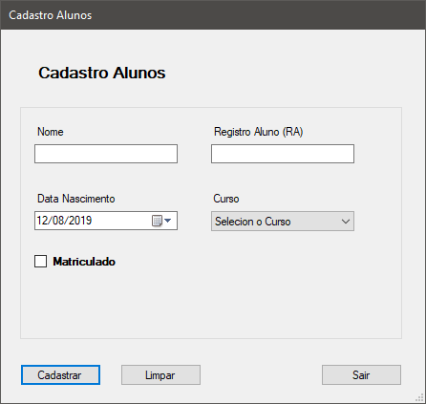

Cadastra um aluno no sistema.

Cadastrar: Cadastra de acordo com os dados selecionados.

Limpar: Limpa os dados dos campos da tela.

Sair: Fecha a tela.

Manutenção de Alunos:

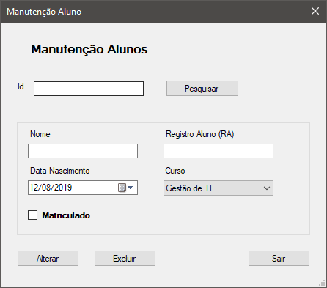

Tela para alterar e excluir um aluno

Ao Pesquisar um aluno pelo Id a tela é carregada com os dados do aluno e o usuário pode preencher os campos e alterá-lo ou clicar em excluir e exclui-lo.

Alterar: Altera os dados do aluno de acordo com os dados preenchidos.

Excluir: exclui o aluno selecionado.

Sair: Fecha o Sistema.